# 輸入內容：

* 1. 工作年月

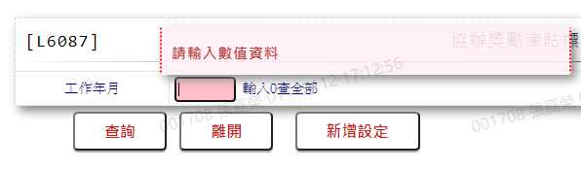

# 輸出內容：

